招小喵存钱罐
广 告 主：上海招行
所属行业：金融业
执行时间：2020.12-2021.01
参选类别：移动营销类
营销背景
流量经营是银行针对客群进行数字化经营的起点。鉴于银行流量渠道分散、数字化程度低、缺乏运营方法的现状，上海招商银行希望围绕获客这一核心目标，建立“潜客－新客－活跃新客”的三阶段运营策略。
互联网金融头部企业在互动玩法上有许多可学习借鉴的先例，如支付宝通过打造“蚂蚁森林”，为用户提供“攒能量”做公益的互动玩法，同时在互动过程中介绍金融知识，帮助用户了解线上办理缴费、购买理财的优势，完成了产品、服务的“种草”。
通过这些优秀案例的成功，传统银行意识到搭建起金融场景加非金融场景的金融生态成为传统银行数字转型的当务之急。
营销目标
上海招行希望通过游戏化的方式，实现趣味式、沉浸式的用户活跃场景，从而自然的完成app内的用户拉新以及促活
策略与创意
- “撸猫让人快乐”已经深入年轻群体的心。旅行青蛙的火爆告诉我们拟物类玩法，让用户和宠物主体之间建立情感粘性可以有效促进用户长期留存，带来转化。
- 参考天猫双十一爆款玩法。撸猫升级，升级获奖。让用户建立与招小喵主体ip的粘性。
- 进入活动后给用户建立：积累元宝兑换大额奖励的目标，让用户快速感知到简历
- 参与前期可完成简单任务获取大额金币，感受到目标快速迫近。感知到自己快要获得奖励，愿意持续参与
- 过程中用户通过持续点击小喵不断生产金币，点击过程随机产生金币礼盒、触发小喵升级，小喵不断产生提示语引导用户进行任务，表情可爱萌动。给予用户新鲜感，让用户持续玩下去
- 设置大额分享激励卡点，规定时间内邀请好友可让金币奖励翻倍，完成特定理财任务获取大额金币。促进用户完成转化

执行过程/媒体表现
- 用户研究阶段
>采用多种研究方法结合，明确用户画像和喜好
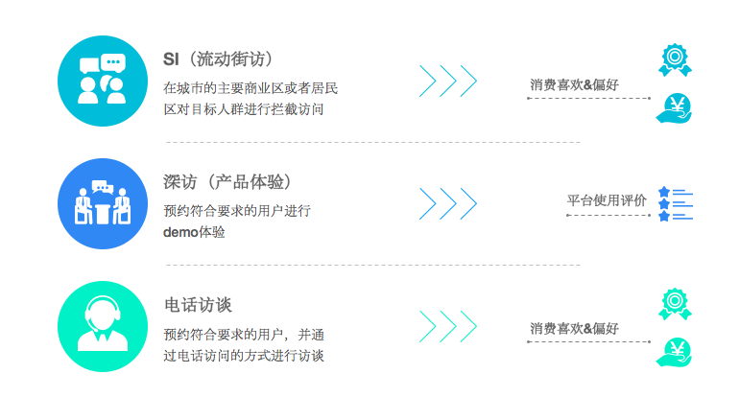
- 设计解决方案
>创新运营模式分析
通过分析招商银行、拼多多、支付宝、淘宝、饿了么、百度等头部企业的创新运营模式，宁波银行从互动养成入手，覆盖各年龄圈层用户。

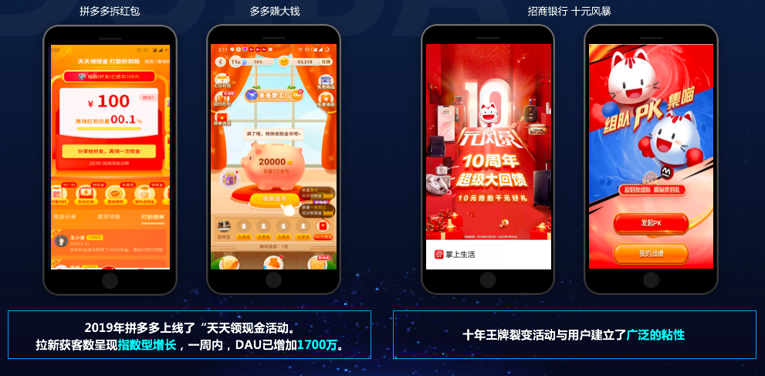
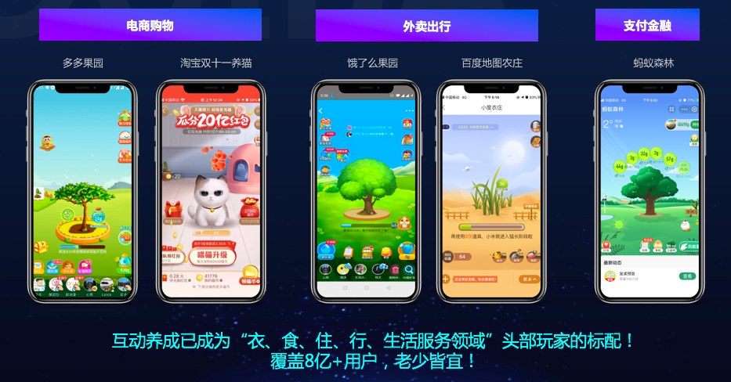
>解决方案设计
- 用户参与活动，经历 四个关键环节：
- 环节一：进来后不退出：资源位一看就懂 进入后预期相符
- 环节二：建立清晰目标，“无脑”启动完成首次参与。用户：“我为什么玩，怎么玩”被很好解答
- 环节三：持续玩：策略设计让能用户持续玩进去。快速迫近目标后进行目标渐进化管理 持续的想点下去
- 环节四：设置卡点 分享/完成任务可以获得大额激励：利己又利他 在用户最想获得的时候设置激励引导完成
管理住用户的四个环节，让更多用户持续参与转化，带来MAU和AUM的增长。

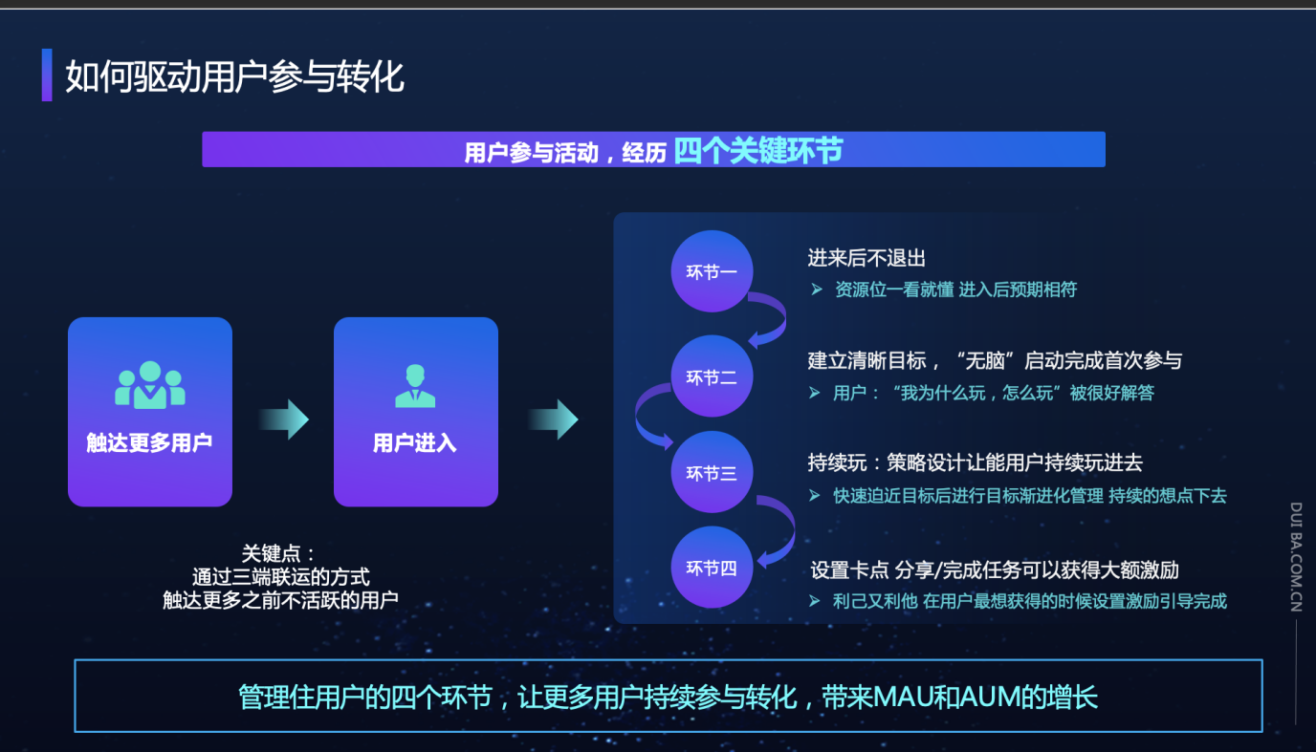
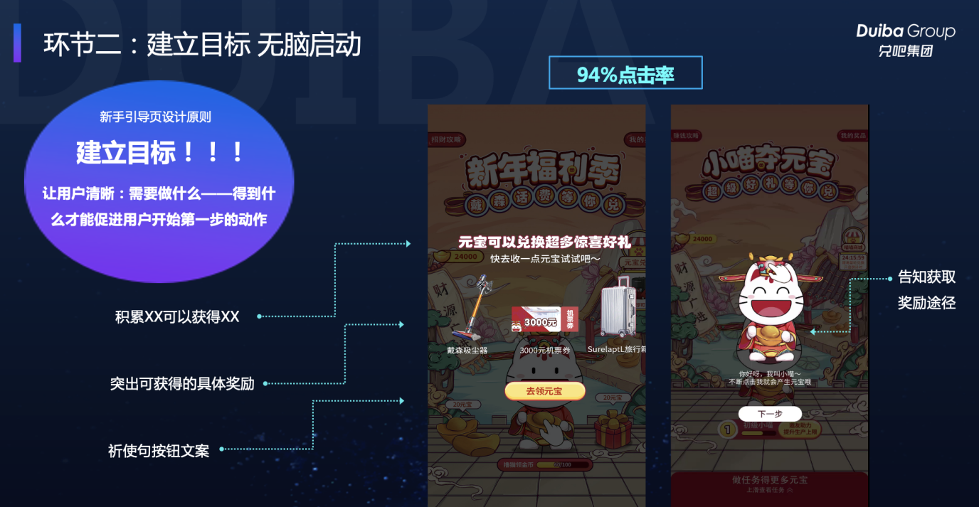
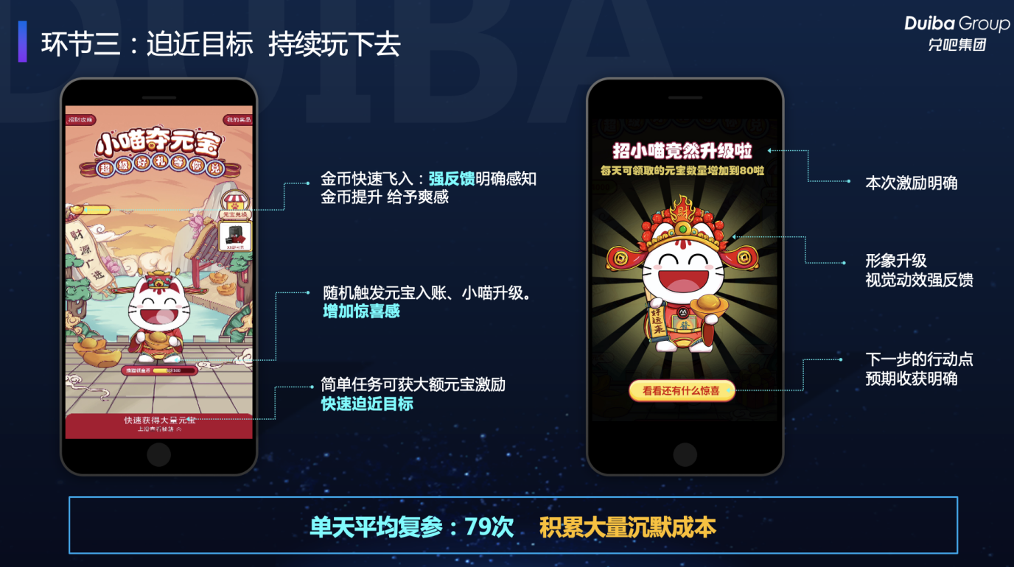
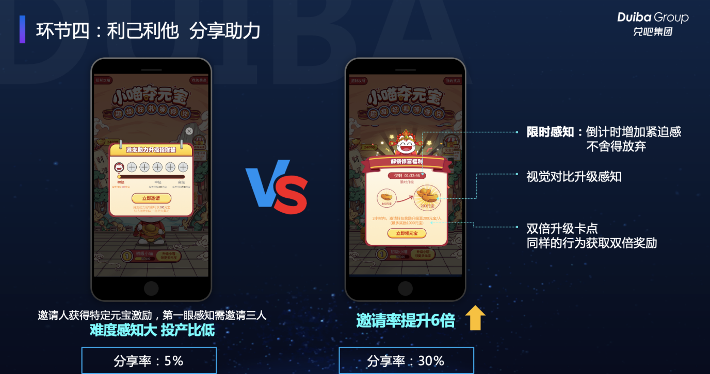
>落地效果保障
- 项目人员组件成直线项目组形式，包含产品、运营、设计、技术开发，实行每日日会、周会制度，做到快速响应
- 项目上线后，通过竞品分析、用户调研以及数据分析／AB测试，不断指导方案迭代
营销效果与市场反馈
数据表现：招小喵存钱罐活动在上海招行APP上线后取得了巨大成果，活动总计参与人数突破50万。给行方带来直接理财转化破1300万人民币。受到了行方广泛好评，并计划固定此活动为固定频道活动，引导用户长期参与。

